桃園縣富岡國小98學年度第2學期學校經營成果彙整表
【教務處－教學組長】
活動日期 | 990417(富岡國小生活教室)
活動名稱 | 客家環保手工藝品展(作者：桃園縣伯公岡客家文化協會理事長陳瑞珍老師)
活動目標 | 1.配合客語生活學校專案及客家文化重點發展區域辦理。  2.善用社區資源，傳承客家傳統文化及推廣環境教育。  3.配合親職教育活動，擴大參與層面，提升社區文化。
活動歷程  及  活動成果  （照片圖說） | 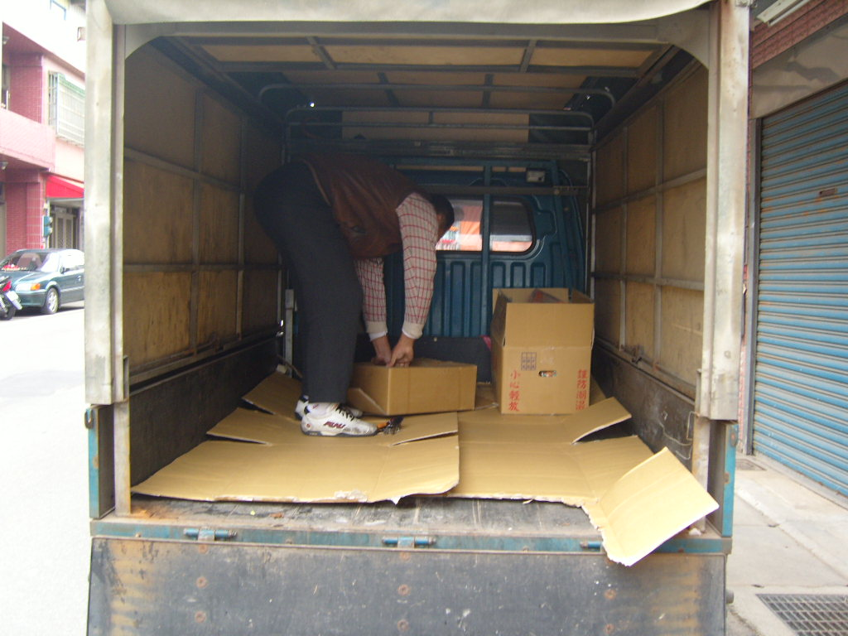 | 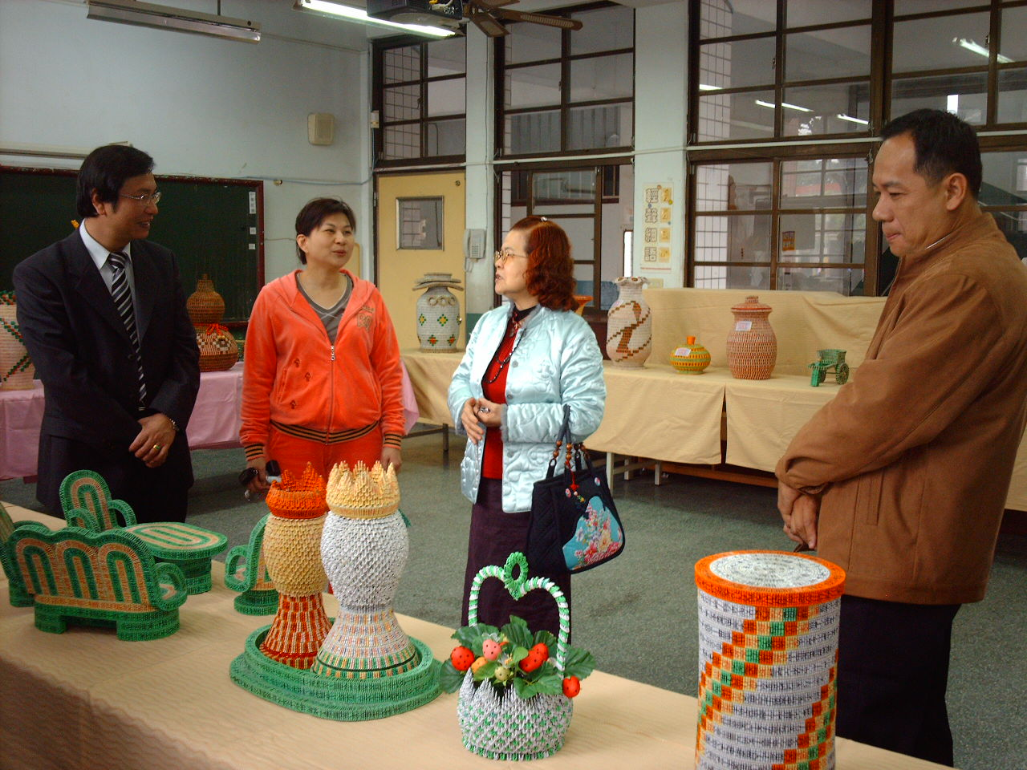
活動歷程  及  活動成果  （照片圖說） | 家長會長王會長大力支持親自載運展出作品 | 校長、王會長、富中莊校長親臨參觀指導
活動歷程  及  活動成果  （照片圖說） | 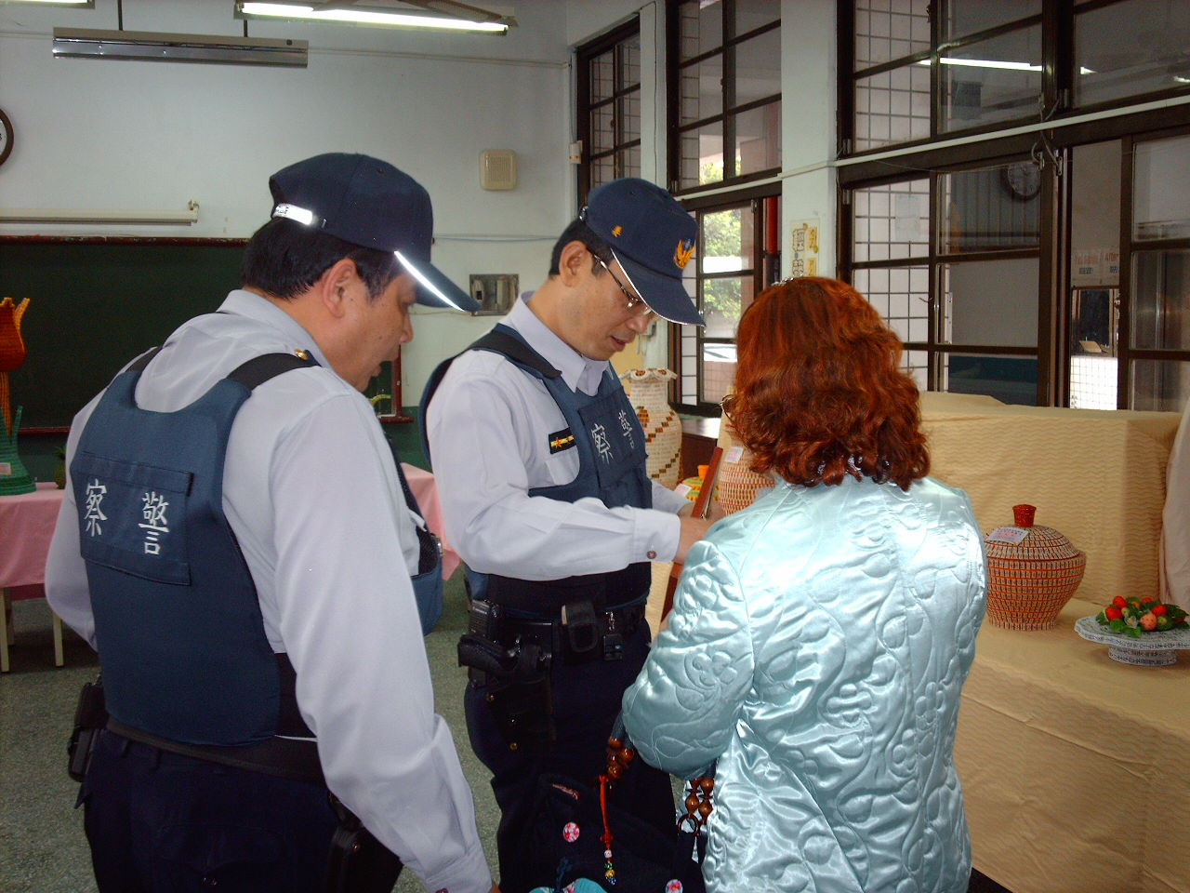 | 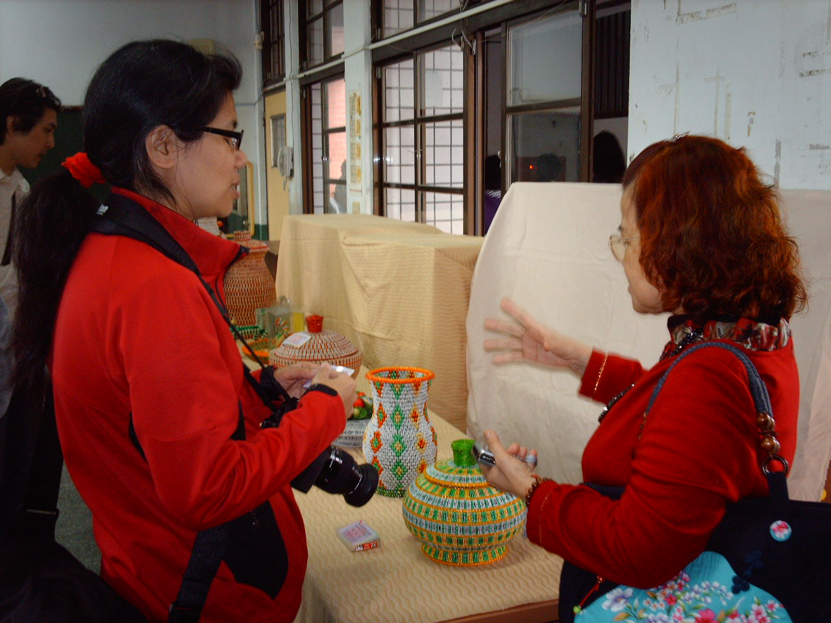
活動歷程  及  活動成果  （照片圖說） | 富岡派出所官警參觀作品並邀展 | 理事長解說創作理念及歷程
檢討與改進 | 1.校長會長親自參與，展出成效良好，頗受社區大眾讚揚。  2.配合學校各項活動辦理並結合地方資源，有加乘的效  果。

承辦人： 主任： 校長：

